Adattárból tudásbázis
  - A Fényképészek és műtermek adattárának összekapcsolása más tudományos adatbázisokkal
Antal, Dániel
Mester, Anna Márta
A közelmúltban kísérleti jelleggel létrehoztuk a Fényképészek és műtermek adattára egy részhalmazának gráf-alapú változatát. A munka elsősorban Budapest korai fényképészetére összpontosít, de már az első lépések során világossá vált, hogy az adatok számos olyan kapcsolatot tartalmaznak, amelyek Bécshez, illetve a történeti Magyar Királyság távolabbi régióihoz is kapcsolódnak.
Az adatbázis alapját Szakács Margit klasszikus munkája, a Fényképészek és fényképészműtermek Magyarországon (1840–1945) című kötet adattára képezi. A gyűjteményt a Magyar Nemzeti Múzeum Történeti Fényképtára azóta is folyamatosan bővíti, így ma már több évtized kutatómunkájának eredményét tartalmazza.
Az ilyen történeti adatbázisok azonban soha nem tekinthetők lezártnak. Új életrajzi adatok, műtermekre vonatkozó információk vagy korábban ismeretlen fényképek rendszeresen kerülnek elő. A múzeum kurátori csapata ezért évente több alkalommal frissíti az adatokat.
Kísérletünk kiindulópontja egy egyszerű kérdés volt: vajon könnyebben karbantartható, bővíthető és összekapcsolható lenne-e ez a tudás, ha az adatokat nem hagyományos táblázatos formában, hanem tudásgráfként reprezentálnánk?

Az adatok tisztítása és szerkezeti átalakítása
A gráfmodell kialakítása előtt az eredeti adatállományt elő kellett készíteni. A történeti adatbázisok gyakran hosszú idő alatt, több kutató munkájának eredményeként alakulnak ki, és az információk sokszor vegyes formában szerepelnek bennük. Egyetlen mezőben egyszerre jelenhet meg például:
- életrajzi adat,
- névváltozat,
- forrásmegjelölés,
- illetve történeti megjegyzés.
Az első lépés ezért az adatok tisztítása és normalizálása volt.
A modell kialakításakor három alapvető entitást különítettünk el:
- személyeket (fényképészeket és munkatársaikat),
- testületeket: vállalkozásokat, társulásokat,szövetkezeteket,
- valamint a tényleges munkavégzés helyszíneit, azaz a fényképészeti műtermeket.
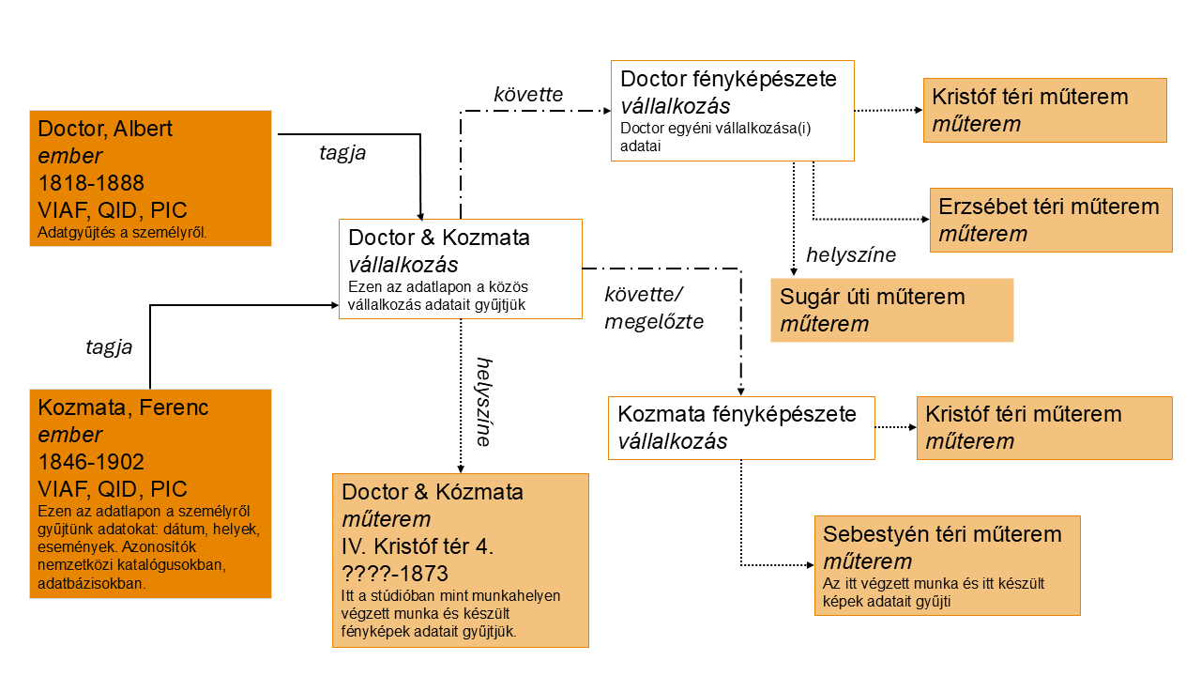
A Wikibase alapú dokumentum-adatbázisban minden személy, testület, és studió mint munkahely kapcsolódó adatait, ismereteit külön, de egymással összekapcsolt lapon gyűjti.
Ez a fajta felosztás technikai részletnek tűnhet, valójában azonban jelentős szemléleti különbséget jelent. A korábbi, lapos szerkezetű adatbázisban egy fényképész neve, vállalkozása és műtermi címe gyakran ugyanabban a szöveges mezőben szerepelt. A gráfmodellben ezek különálló entitásokká válnak, amelyek egymással kapcsolatba hozhatók, de önállóan is vizsgálhatók. Az egyes emberek, testületek és műtermek adatai külön is ellenőrizhetők, bővíthető, vagy különféle kiegészítő adatokkal (például ellenőrző személy neve, forrás, bizonyossági fok) kiegészíthetők.

Személyek, testületek és műtermek szétválasztása
A történeti fényképészet kutatásában különösen fontos a személyek és a testületek elválasztása. A 19. század második felében a fényképészeti műtermek gyakran úgy működtek, amit a 21. században informális vállalkozásnak nevezünk: egy fényképész együtt dolgozott technikusokkal, asszisztensekkel vagy családtagokkal, de a vállalkozás gyakran egyszerűen az ő személynevén futott. A jogi személyiséggel rendelkező vállalkozási formák különösen a 19. században még nem voltak jellemzőek Magyarországon.
A modellben ezért akkor is létrehoztunk külön entitást a testület számára, ha az a fényképész nevét viselte. Így például külön elemként szerepelhet:
- Doctor és Kozmata vállalkozása, illetve Doctor Albert fényképészeti vállalkozása
- valamint Doctor és Kozmata műterem, illetve Doctor Albert egyes műtermei (az önálló Kristóf téri, az Erzsébet téri és a Sugár [Andrássy] úti.]
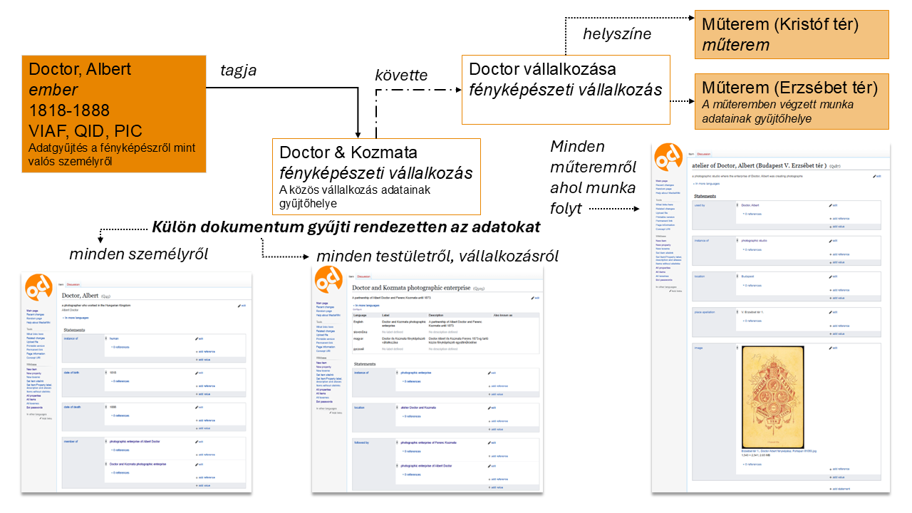
Megoldásunk előnye, hogy félig vagy teljesen automatizálva külön ellenőrizhetők a személyekre vonatkozó életrajzi adatok, a munkaközösségekre vonatkozó adatok és iratok (például az Orosz Birodalomban minden studióalapításhoz engedélyre volt szükség), és az egyes studiókra és ott készült képekre vonatkozó adatok.
Ez a megoldás lehetővé teszi, hogy a személyek, a vállalkozások és a műtermek közötti kapcsolatokat pontosabban rögzítsük. A fényképészeti vállalkozások gyakran változtak: új társak csatlakoztak, a vállalkozást örökösök vették át, vagy a műterem más helyszínre költözött. A gráfmodell ezeknek a változásoknak az explicit rögzítését teszi lehetővé.
Az Adattár legtöbb fényképészéhez egyetlen helyszín van jelölve, és a stúdió neve nem külön el az alkotó nevétől, testületi név pedig egyáltalán nincsen megadva (pl. Kováts Elek, Nagybánya.) De még az ilyen esetekben is helyesnek tartjuk az ilyen alkotók háromszoros szerepeltetését, vagyis Kováts Elek vállalkozásának, és Kováts Elek műtermének a külön adatlap létrehozását. Ahogy Doctor Albert és Kozmata Ferenc példája mutatja, egyének időlegesen társulhattak, és az ilyen társulásokról vagy helyszínváltozásokról később derülhetnek ki új adatok.
Bár az egyedi testületi név, vagy vállalkozási név ritkán szerepel az adattárban, a testületi nevek önálló gondozása mégis fontos. A Corvin, Berlin, vagy Elite mögött nem magától értetődő, hogy ki állt tulajdonosi vagy fényképész köreműködői szerepkörben. Tehát, ha ritkábban is, de vannak olyan esetek, amikor a testületi név az elsődleges információs csomópont, amihez új kutatási eredményeket fűzhetünk.

Időbeli viszonyok modellezése
A gráfstruktúra egyik fontos előnye az időbeli viszonyok kezelése. Egy vállalkozás vagy műterem működésének kezdete és vége külön tulajdonságként rögzíthető.
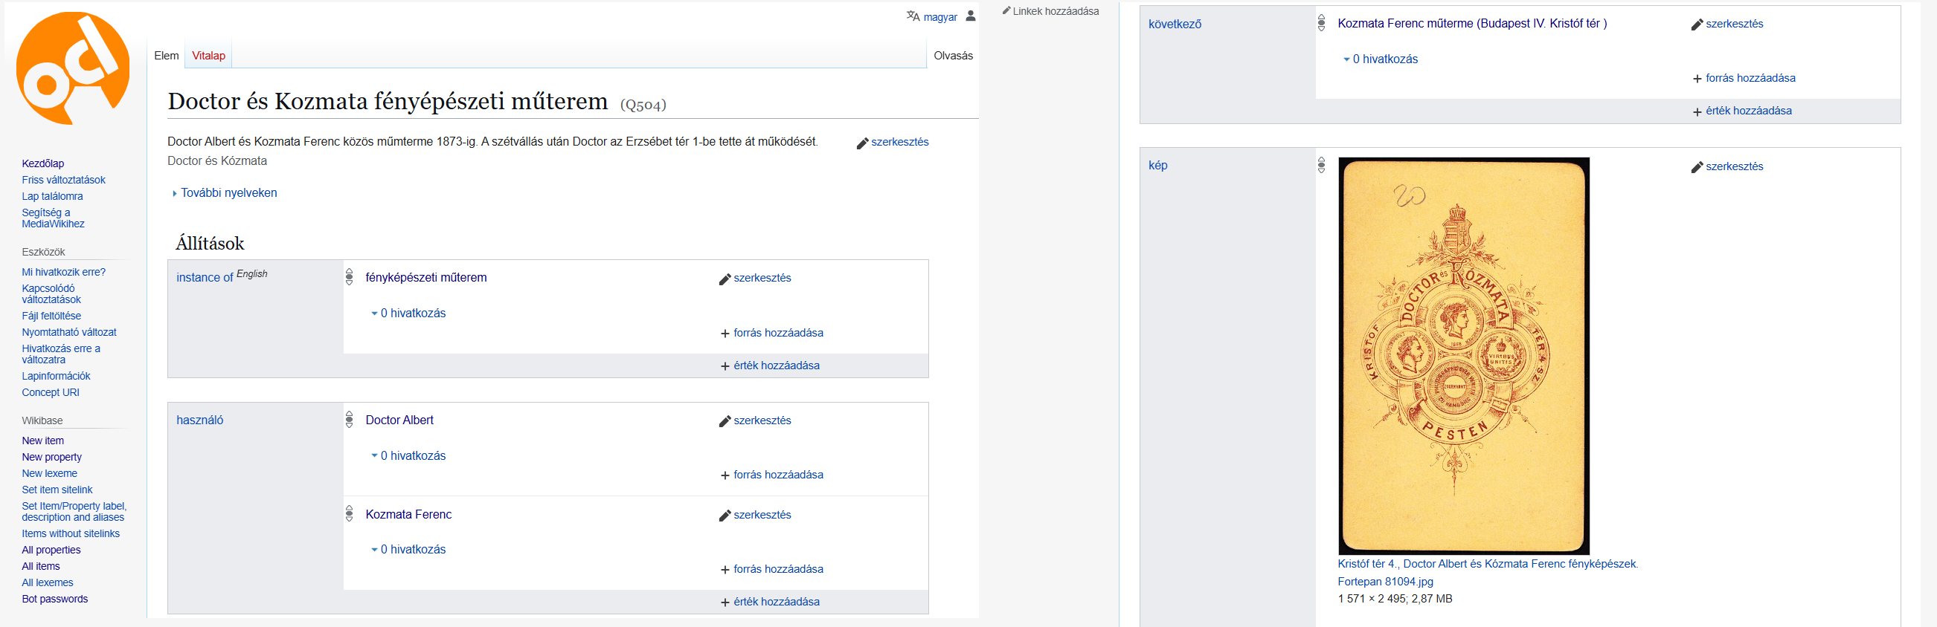
Doctor és Kozmata 1868? és 1873 közötti közös, Kristóf téri műtermére vonatkozó ismeretek adatlapja (OCL:Q504)
Például ismert, hogy Doctor Albert és Kozmata Ferenc közös műterme 1873-ban megszűnt, amikor Doctor az Erzsébet térre költözött. A társulás kezdete azonban kevésbé egyértelmű, mivel mindketten korábban is dolgoztak a Kristóf téren. A gráfmodell lehetővé teszi az ilyen részleges időadatok kezelését is. Az egyes időpontokra vonatkozó állításokhoz további minősítő állítások fűzhetők, például “körülbelül”, vagy “ellenőrzőtt”, vagy az adatra vonatkozó hivatkozás elhelyezése, egy monográfia idézése.

Műtermek térbeli elhelyezése
A műtermek lokalizálása külön kihívást jelent a budapesti fényképészet történetében. Az utcanevek, kerülethatárok és házszámok a 19–20. század folyamán többször változtak. Bár az eredeti adattár többnyire csak utcai címmel jelöli meg a műtermeket, hiba volna a műtermet az adott címen lévő épülettel azonosítani. A műterem többnyire az épület egy részét, például a földszinti üzletet, a felső szinti műteremlakást, de adott esetben bármelyik lakást vagy akár az udvart is elfoglalhatta. Az épület, mégha “eredeti” is napjainkban, azóta sok átépítésen eshetett át. És arra sincsen garancia, hogy amennyiben az utca neve azonos a maival, a számozása is megegyezik a 19. századi számozással.
A modellben ezért kétféle információt őriztünk meg:
- a történeti címleírásokat,
- a település nevét és történeti, illetve német, szlovák, román, szerb, horvát, ukrán névváltozatait,
- valamint amikor lehetséges, a mai utcanevet
- és a mai földrajzi koordinátákat.
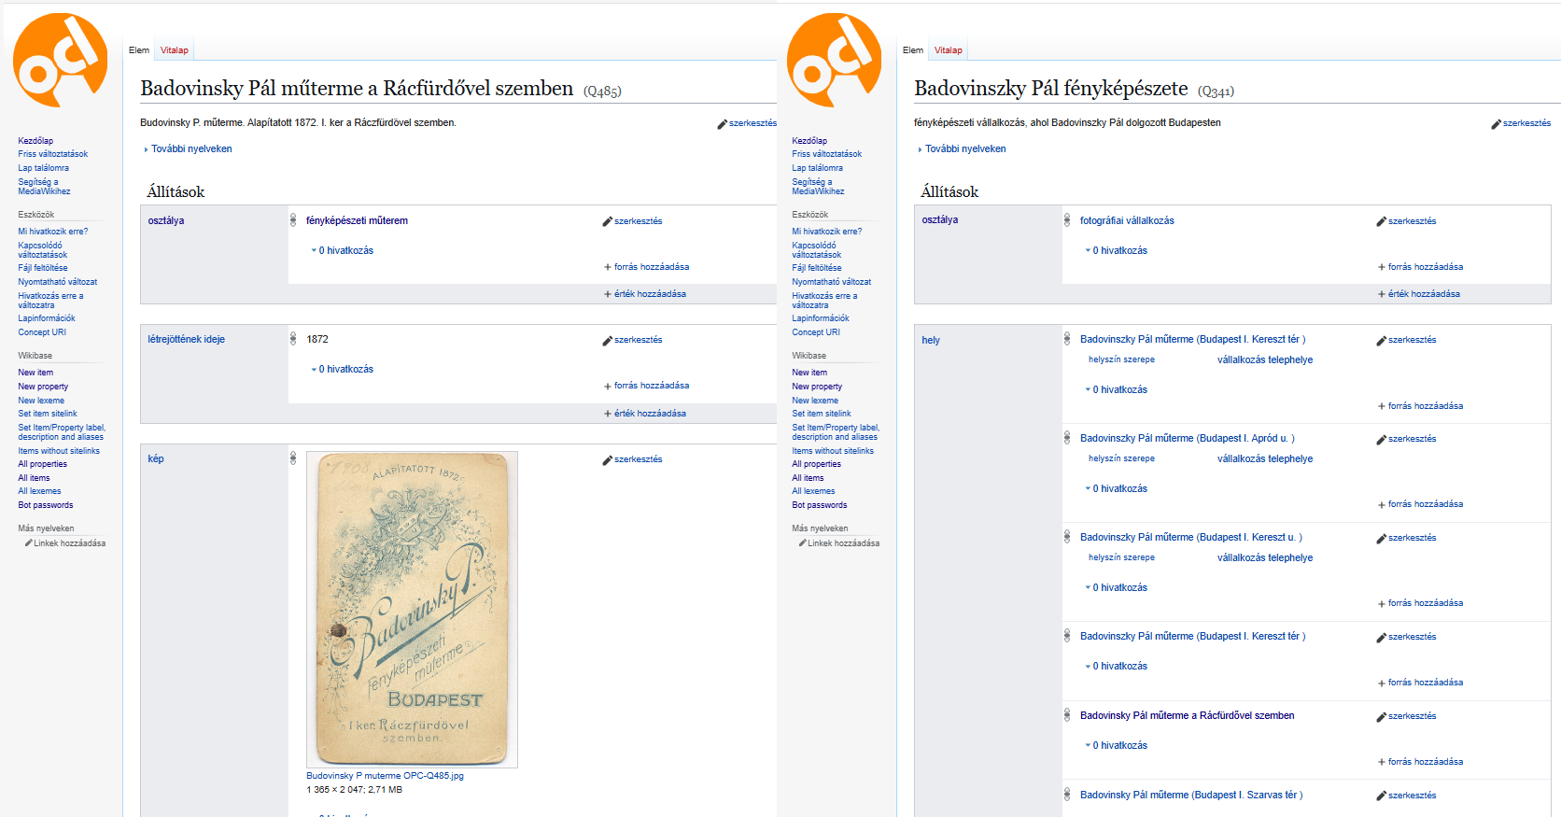
Badovinsky munkássága során rengetegszer utal olyan studiókra, amelyek pár száz méterre vannak egymástól (OCL:Q340). Ezek gyakran azonos helyszínek eltérő utalásai, de máskor különböző helyszínek. Az ismeretek rendszerezhetővé és ellenőrizhetővé tétele miatt minden felbukkanó formának külön oldalt készítünk. Ezek között a teljesen azonos műtermek összeköthetők.
A digitális bölcsészetben gyakran találkozunk olyan helyutalásokkal, amelyek természetes nyelvűek és relatívak, például Badovinsky fent látható verzója a „a Ráczfürdövel szemben” jelöli meg az 1872-ben alapított műtermet (OCL:Q485). Badovinsky verzóin szerepel helyszín utalásként továbbá a Kereszt utca is (a Rácfürdőtől alig 150 méter; OCL:Q148), a Kereszt tér (OCL:Q148), aminek a helyét ma már csak a Szerb kereszt jelöli, de mindössze 200-250 méterre van a Rácfürdőtől, a Hadnagy utca (a Rácfürdő utcája; OCL:Q146), ma lényegében a fürdőhöz vezető kocsibehajtó, továbbá a Döbrentei utca 9 (OCL:Q147)és a Szarvas tér is (szintén lényegében a Rácfürdővel szemben; OCL:Q145) Ezeknek azért készítettünk külön adatlapot, mert csak helytörténész vagy fotótörténész tudja megállapítani, hogy melyik műterem tekinthető azonosnak valamelyik másikkal. Ha viszont az azonosság szakszerűen megállapításra került, a több adatlap egyszerűen az azonos műterem tulajdonsággal összeköthető; a többes adatlap fenntartása mégis indokolt, hiszen a gyűjtő vagy kutató ugyanígy többféle helyszín-utalással fogja keresni a műtermi adatokat és azok adatkapcsolatait.
A teljes történeti címanyag pontos normalizálása rendkívül munkaigényes feladat lenne. Tapasztalataink szerint azonban a címek mintegy 70–80%-a automatizált módszerekkel és korlátozott szakértői ellenőrzéssel (budapesti helyismerettel, helytörténeti ismerettel) nagyon gyorsan összevethető a mai térképi adatokkal. Különösen a 20. század eleji stúdiók nagy része, amennyiben a II. világháború során nem semmisült meg az épülete, ma is többé-kevésbé azonos címen található. Például nagyon gyorsan feloldhatók az olyan azonosságok, ahol Buda, Pest, Újpest, vagy más ma már Budapest részét képező település városmagjában, változatlan számozású utcában található az eredeti műterem.

Kapcsolódás nemzetközi azonosítókhoz
Munkánk egyik legfontosabb eredménye a személynevek összekapcsolása a nemzeti és nemzetközi (névtér) azonosítókkal. Ezek közé tartoznak például:
- az ISNI (International Standard Name Identifier), egy ISO-szabványos névazonosító, ami különböző adatbázisokban a névazonosságok, névváltozatk és néváltozások hiteles nyomonkövetésére szolgál.
- a VIAF (Virtual International Authority File), ami a nemzeti könyvtárak által a nemzeti gyűjteményben hitelenek tekintett névváltozatok, és alapvető azonosító adatok (születési hely és idő, halálozási idő) tartalmazzák.
- PIM-névtér-azonosító: A Petőfi Irodalmi Múzeum azonosítója.
- Photographers’ Identities Catalogue: a New York Public Library adatbázisa, ami több mint százezer, köztük számos magyar alkotó gyűjtemények közötti összekapcsoló azonosítója, ennek révén például Goszleth István vagy Divald Károly művei más országokban is megtalálhatók.
- Geonames, a sok hivatalos állami térképészeti szolgálat által is használt globális helynév adatbázis, amelyben például a többféle magyar, szlovák, román, német, szerb, horvát, ukrán névvel rendelkező települések nevei egyértelműen azonosíthatók.
- Wikidata: Olyan azonosító, ami egyrészt összekapcsolja Goszleth István azonosítóit a VIAF, ISNI, és az egyes nemzeti gyűjtemények rendszerében, másrészt önmagában is tartalmaz ellenőrzött ismereteket a személyről, testületről vagy helyszínről. Gyakran tartalmazza az információ forrását is.
Az ilyen azonosítók lehetővé teszik, hogy ugyanaz a személy különböző gyűjteményekben és adatbázisokban egyértelműen azonosítható legyen. Ez különösen fontos olyan esetekben, amikor azonos nevű fényképészek működtek párhuzamosan, vagy amikor a név többféle írásmóddal fordul elő a forrásokban.
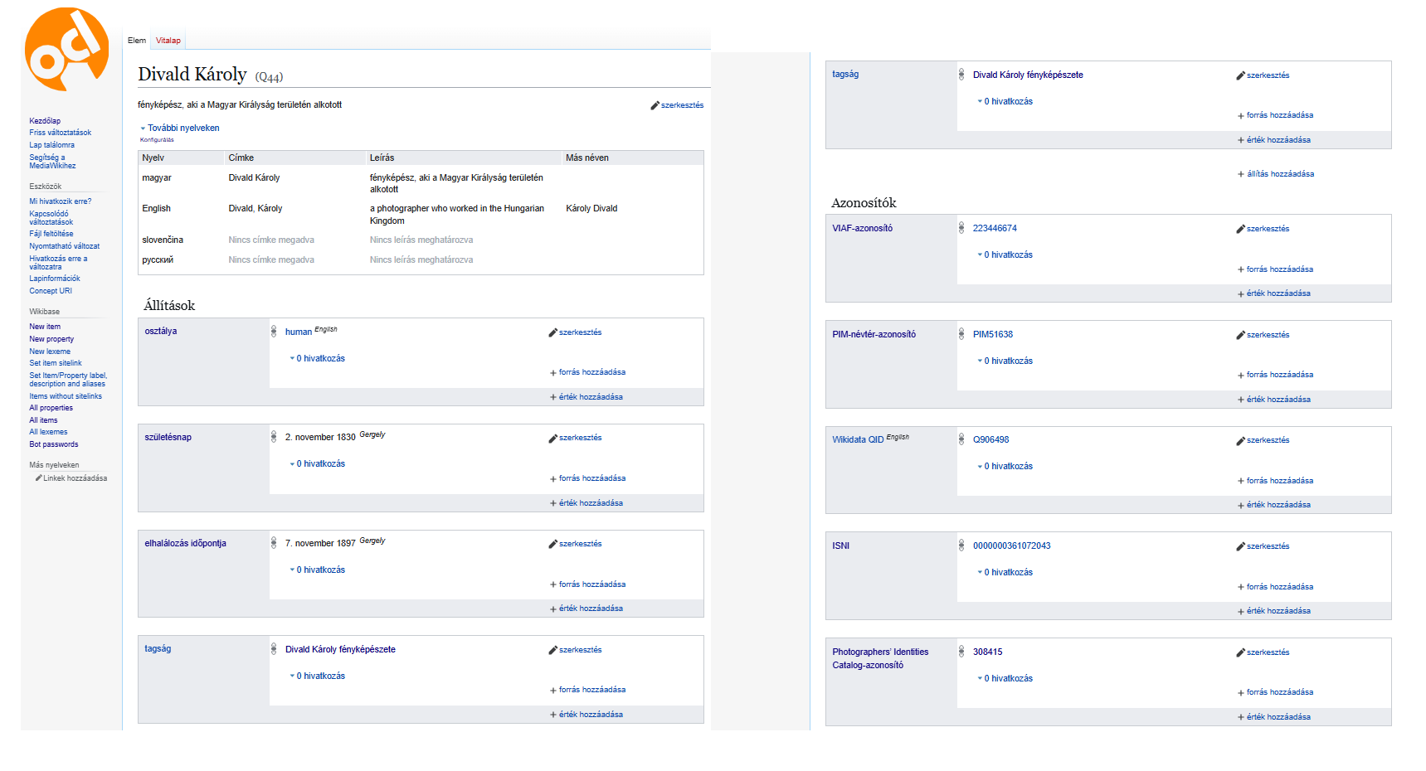
Divald Károly azonosítói és fontosabb, az azonosításhoz szükséges adatai (OCL:Q44)
Az azonosítók összekapcsolása gyakran új információkhoz is vezet. Egyes esetekben sikerült hiányzó halálozási adatokat pótolni. Például, Boronkay Kálmán az Adattárban ismeretlen halálozási dátummal szerepel, így: 1893-? Neki a Petőfi Irodalmi Múzeum névterében azonban van pontosabb adatlapja (PIM75870), amiből kiderül, hogy 1941-ben hunyt el, ami egyben azt is jelenti, hogy képeinek a szerzői jogi védelmi ideje is már biztosan lejárt.
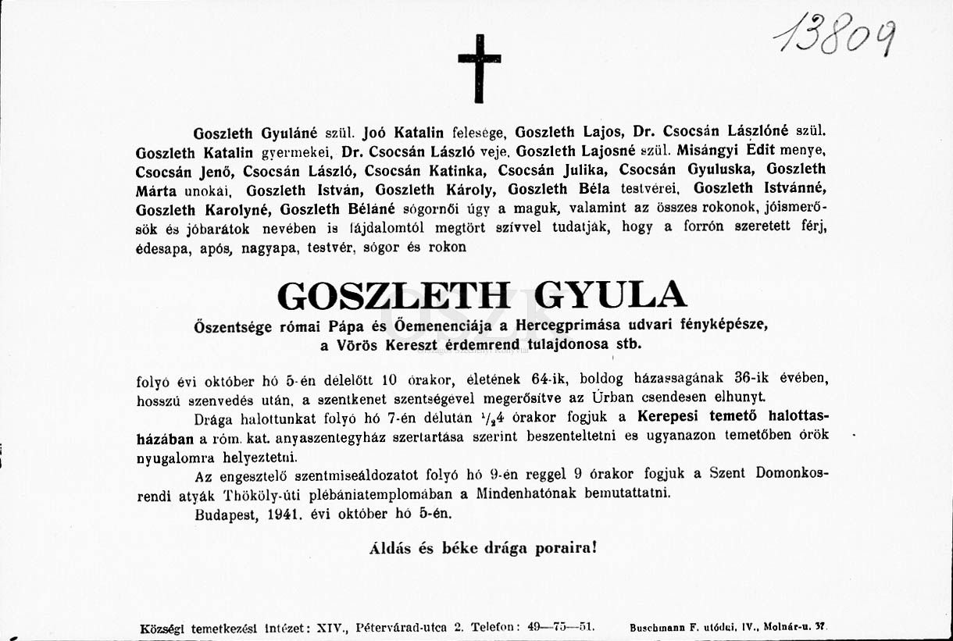
Goszleth Gyula gyászjelentése (OSZK) [@@goszleth_gyula_gyaszjelentes_oszk] http://hdl.handle.net/20.500.12346/273662
Goszleth Gyula (OCL:Q58) esetében az Adattár szerint a születési és halálozási év adatbázisban 1878-1943, ugyanakkor a Wikidata hivatkozza a szlovák nemzeti könyvtár autoritásfájlját (SNK ID:173203), ami szerint a helyes dátumozás 1877 és 1941. Az Országos Széchenyi Könyvtár fényképészekről írt blogsorozatának Goszlethékről szóló részén az első említésnél „…fia és utódja, Goszleth Gyula (1878–1943) tizenhét évesen,1895-ben társult apja mellé és fokozatosan vette át tőle a munkát”. Ezzel szemben a cikk végén közzéteszik az OSZK-ban őrzött gyászjelentését 1941-ből. Vagyis a helyes információ, akárcsak a Boronkay esetében, Magyarországon is megtalálható, de az adatbázisok közötti gráf-jellegű kapcsolat hiányában nem könnyen található meg.
Az adatbázisok általunk kezdeményezett összekapcsolása gyakran csak az ellentmondást mutatja meg azonnal, de az ellentmondások feloldása általában új ismeretekhez vezethet. Ezzel a módszerrel hatékonyan lehet műtermi kronológiákat pontosítani, vagy korábban nem ismert névváltozatokat azonosítani. Ezek a névváltozatok pedig más gyűjteményekben található, eddig fel nem ismert fényképekhez vezethetnek.

Következtetések és további lépések
A kísérleti adatállományt az OpenCollections nevű platformon tettük közzé, amelyet kifejezetten kisebb kutatási adatbázisok és gyűjtemények publikálására fejlesztettünk ki szemantikus technológiák segítségével. Az adatbázisunk alapja a Wikibase, amelyet számos nemzeti múzeum, levéltár és könyvtár, illetve kisebb helyi gyűjtemény is használ Európában és világszerta hasonló célokra; Magyarországon a Petőfi Irodalmi Múzeum névtere is hasonló rendszeren fut.
Adatmodellünket a kifejezetten úgy fejlesszük, hogy egyszerre lehessen a könyvtári, levéltári és múzeulógiai szabványok szerinti metaadatokat, és a különböző nyelven feliratozott, például, finn, észt, német és magyar adatokat is összekapcsolni.
Az első vizsgálat Budapest fényképészeire és műtermeire összpontosított. Amint azonban az adatok tudásgráfként jelennek meg, lehetőség nyílik arra, hogy más városok és régiók hasonló adatállományaival is összekapcsoljuk őket. A következő lépésben ezért a budapesti adathálózatot bécsi, illetve a történeti Orosz Birodalom egyes régióiból származó fényképészeti adatokkal kezdjük összekapcsolni.
Az ilyen kapcsolatok feltárása hozzájárulhat a korai fényképészet – különösen az etnográfiai fényképezés – regionális hálózatainak pontosabb rekonstruálásához Közép- és Kelet-Európában.

Hivatkozások
Antal, Dániel, Ieva Pigozne, Kata Gábor, és Bogáta Tímár. „Federating Open Knowledge Graphs: Finno-Ugric Cultural Heritage and Semantic Infrastructure Facilitated through Wikibase [preprint]”. In Proceedings of the Digital Humanities in the Nordic and Baltic Countries (DHNB) Conference, Köt. 7. CEUR-WS, 2025.
Bianchini, Carlo, Stefano Bargioni, és Camillo Carlo Pellizzari di San Girolamo. „Beyond VIAF Wikidata as a Complementary Tool for Authority Control in Libraries”. Information technology and libraries 40, sz. 2 (2021). https://doi.org/10.6017/ital.v40i2.12959.
Evans, Jason. „A decade of collaboration between Wikimedia UK and the National Library of Wales: Building a sustainable future for Welsh culture online”. Wikimedia Diff blog, 2025. https://diff.wikimedia.org/2025/01/27/a-decade-of-collaboration-between-wikimedia-uk-and-the-national-library-of-wales-building-a-sustainable-future-for-welsh-culture-online/.
Fagerving, Alicia. „Wikidata for Authority Control: Sharing Museum Knowledge with the World”. Digital Humanities in the Nordic and Baltic Countries Publications 5, sz. 1 (2023. október 10.): 222–39. https://doi.org/10.5617/dhnbpub.10665.
„Goszleth Gyula gyászjelentése”. Országos Széchényi Könyvtár, 1941. http://hdl.handle.net/20.500.12346/273662.
National Library of Finland. „Finnish Wikibase Pilot: Connecting Museum, Linguistic, and Archival Records through Wikibase”. Project Report. National Library of Finland, 2021.
Pfeiffer, Michelle, és Jose Emilio Labra Gayo. „Representing CIDOC-CRM in Wikibase for the Luxembourg Shared Authority File”, 2021. https://swib.org/swib21/slides/05-03-gayo.pdf.
Szakács, Margit. Fényképészek és fényképészműtermek Magyarországon (1840–1945): Adatok a Magyar Nemzeti Múzeum Történeti Fényképtárának gyűjteményéből. Budapest: Magyar Nemzeti Múzeum, 1997.
Szemerédi, Ágnes. „Goszleth István és fia, Goszleth Gyula fényképészetének története: A fényképészet úttörői. 18. rész”. Országos Széchényi Könyvtár Blog, 2021. november 11. https://nemzetikonyvtar.blog.hu/2021/11/11/goszleth_istvan_es_fia_goszleth_gyula_fenykepeszetenek_tortenete_a_fenykepeszet_uttoroi_18_resz.

Margit Szakács, Fényképészek és fényképészműtermek Magyarországon (1840–1945): Adatok a Magyar Nemzeti Múzeum Történeti Fényképtárának gyűjteményéből (Budapest: Magyar Nemzeti Múzeum, 1997).
Ágnes Szemerédi, „Goszleth István és fia, Goszleth Gyula fényképészetének története: A fényképészet úttörői. 18. rész” (Országos Széchényi Könyvtár Blog, 2021. november 11.), https://nemzetikonyvtar.blog.hu/2021/11/11/goszleth_istvan_es_fia_goszleth_gyula_fenykepeszetenek_tortenete_a_fenykepeszet_uttoroi_18_resz.
Michelle Pfeiffer és Jose Emilio Labra Gayo, „Representing CIDOC-CRM in Wikibase for the Luxembourg Shared Authority File”, 2021, https://swib.org/swib21/slides/05-03-gayo.pdf; National Library of Finland, „Finnish Wikibase Pilot: Connecting Museum, Linguistic, and Archival Records through Wikibase”, Project Report (National Library of Finland, 2021); Carlo Bianchini, Stefano Bargioni, és Camillo Carlo Pellizzari di San Girolamo, „Beyond VIAF Wikidata as a Complementary Tool for Authority Control in Libraries”, Information technology and libraries 40, sz. 2 (2021), https://doi.org/10.6017/ital.v40i2.12959; Alicia Fagerving, „Wikidata for Authority Control: Sharing Museum Knowledge with the World”, Digital Humanities in the Nordic and Baltic Countries Publications 5, sz. 1 (2023. október 10.): 222–39, https://doi.org/10.5617/dhnbpub.10665; Jason Evans, „A decade of collaboration between Wikimedia UK and the National Library of Wales: Building a sustainable future for Welsh culture online” (Wikimedia Diff blog, 2025), https://diff.wikimedia.org/2025/01/27/a-decade-of-collaboration-between-wikimedia-uk-and-the-national-library-of-wales-building-a-sustainable-future-for-welsh-culture-online/.
Dániel Antal és mtsai., „Federating Open Knowledge Graphs: Finno-Ugric Cultural Heritage and Semantic Infrastructure Facilitated through Wikibase [preprint]”, in Proceedings of the Digital Humanities in the Nordic and Baltic Countries (DHNB) Conference, köt. 7 (CEUR-WS, 2025).

